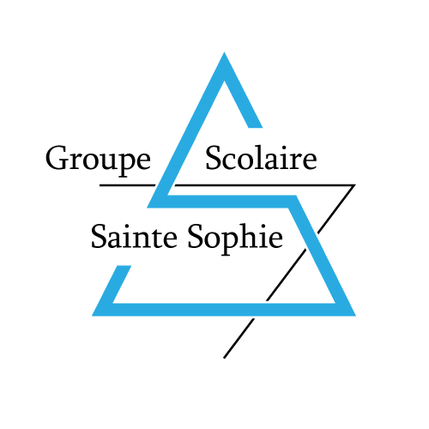
80 rue Gambetta - B.P. 69 - 17400 SAINT-JEAN D’ANGELY
05 46 32 15 48 - secretariat@stesophie.fr
www.stesophie.fr

FICHE DE PRE-INSCRIPTION RENTREE 2022

Document à compléter et à nous retourner par courrier ou email : secretariat@stesophie.fr
Merci de joindre à votre envoi les bulletins de l’année en cour, ainsi que ceux de l’année précédente.
A réception de cette fiche, un RDV d’inscription avec la Directrice vous sera proposé.

Elève
NOM : |  |  |  | PRENOM
Classe actuelle : | …………… Etablissement scolaire :
Date de naissance |  |  |  | Lieu de naissance |  | Département
Sexe : | Nationalité : Française Autre (Laquelle ?) :

Père, mère ou responsable légal
Nom : |  |  |  |  |  | Prénom :
Adresse : |  |  |  |  |  |  | CP : |  |  | Ville :
Nombre total d’enfants |  |  |  | Nombre d’enfants à Ste Sophie
Adresse Email : |  |  |  |  |  |  |  | Tel :
Scolarité souhaitée | Classe demandée : | □ 6e |  |  | □ 5e |  |  | □ 4e |  |  | □ 3e
 | Options sportives | □ Section Football |  |  | □ Option Cirque |  |  | □ Option Nat/Water polo
 | Demi-pensionnaire |  | □ oui |  |  |  |  | □ non
 | LV1 (6e, 5e, 4e, 3e) |  | ☑ Anglais
 | LV2 (5e, 4e, 3e) |  | □ Espagnol |  |  |  |  |  | □ Allemand
 | Options Langues |  | □ Initiation Espagnol 6e |  |  |  |  |  | □ Initiation Allemand 6e
 | Option (3e) |  | □ Parcours Avenir (Découverte professionnelle)
 | □ Notification MDPH.

Divers ateliers et activités sont proposés (à choisir lors de l’inscription)
(Théâtre, Chorale, Club jardin, Médias, UNSS, selon les années scolaires)

Signature des parents

A _______________, le ___________ 20….

